**中山義秀作「テニアンの末日」**

**先に幕末から維新という激動の時代を生き抜いた男を描いた「月しろ」を紹介した。今回は、太平洋戦争の末期、北マリアナ諸島の一つ、テニアン島での二人の軍医の友情と別れを描いた「テニアンの末日」を取り上げる。内容は悲惨の一言に尽きるが、なぜか読後感は悪くない。テニアン島を占領した米軍はここの飛行場から日本むけにB２９を発進させた。広島、長崎へ原爆を投下した爆撃機も含まれる。**

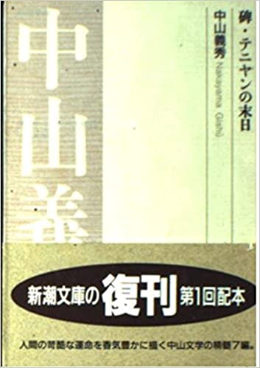

**浜野、岡崎両軍医は、一高、東大医学部の同期。昭和１９年３月、テニアン島に赴任した。当時島には約１万人の邦人がおり、サトウキビの生産に従事していた。歓楽街もあり、料亭約１００軒が軒を連ね、娼婦も多数いた。**

**碑・テニアンの末日**

**（新潮文庫）**

**中山義秀著**

**二人はそうした歓楽街には行かず、岡崎大尉が約８キロ離れたサイパン島から持参したコーヒーを飲みながら、学生時代のこと、戦争の現状、終戦後の世界などについて話し合った。島に一つしかない飛行場を更に２つ作ることになり、兵隊や地元民を動員した。すると間もなく動員された人たちの間にカタル性の黄疸病患者が続出した。岡崎軍医はこれらの患者の治療に当たる傍ら寝食を犠牲にして病気の研究に務めた。だが当時の軍医長は岡崎軍医の研究を止めた。岡崎軍医は隊が違う浜野軍医に研究の継続を要請した。後に二人の研究は１９年６月３日、マリアナ地区の３０人ほどの軍医の会合で「カタル性黄疸について」と題して浜野軍医が報告し、賞賛を浴びた。だがこの研究会は嵐の前のなぎだった。研究会の当日、島の周囲の偵察に出た友軍機は近くの環礁を遊弋している米国の大規模な機動部隊を発見した。**

**米軍は、テニアン島の北岸から上陸**

**してきた。**

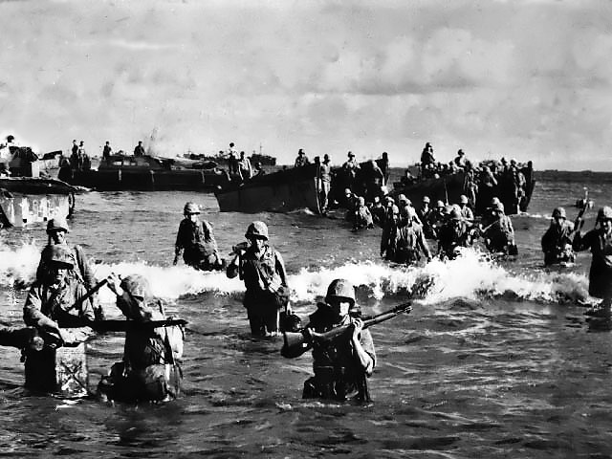

**この機動部隊はテニアン島には向かわず、隣接のサイパン島をまず攻撃した。数百隻の敵艦隊がサイパン島を取り囲み、続々と米軍が上陸しているのが小高い山の頂上から目撃された。テニアン島も滑走路は爆撃で使い物にならず、兵舎や病院も吹き飛ばされ、司令部もラソ山の麓に移動し、浜野軍医も同行した。岡崎軍医は戦闘機部隊と一緒で山の上に移動した。６月末、隣接のサイパン島に煌々と電灯が灯った。米軍が占領したのである。そして、サイパンの沿岸に備え付けられた大砲から昼夜の別なく、砲弾がテニアン島に打ちこまれた。兵隊の食糧は一日握り飯２つに制限され、人々は空腹と疲労、絶え間ない砲弾の炸裂で生きる希望を失い始めた。６月末の夕方、司令部で浜野軍医は偶然岡崎軍医と出会った。だがこれが最後の別れになるとは二人とも思いもよらなかった。月が替わり、７月になっても米軍の攻撃はやむこともなく、２４日、米軍はテニアン島の北岸から上陸してきた。２８日、島の南部カロリナス高地の麓にあ**

**テニアン島の景観**

**（ここからB29が発進された）**

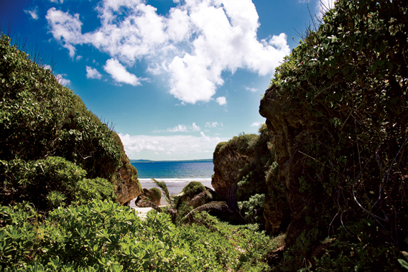

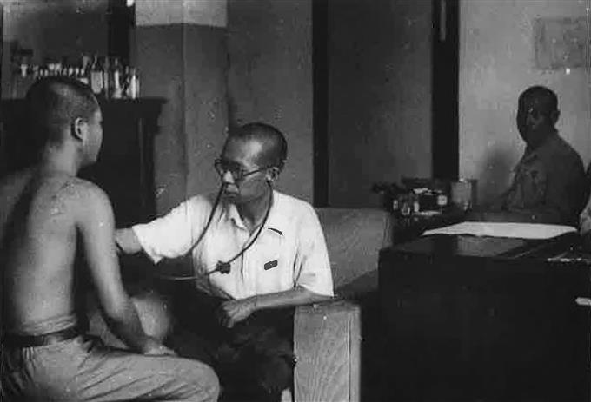

**った島の唯一の井戸が米軍に占領された。日本軍の指揮、組織、行動は支離滅裂だった。個別に敵陣に突っ込んで全滅したり、後方に取り残されて敵側の攻撃の犠牲になった。浜野軍医は、骨折した若い参謀の自殺を見届けるよう依頼され役目を果たした。疲労が全身を覆い、わずかに残った水筒の水を飲んだあとうとうとした。「軍医殿」の呼びかけに目を覚ますと、若い兵士が、砲弾の破片でくるぶしを砕かれた、近くに看護婦がいるから手当してほしい、と言われ、洞窟に案内された。地元民が何人かいた。看護婦だという女性が消毒薬、傷薬、包帯を持ってきたので治療した。浜野軍医は軍医長と共に密林を彷徨っていた。水がほしい、だが水はどこにもない。兵隊が通りかかった。「おい水は持ってないか」。顔見知りの兵隊だった。「岡崎軍医は戦死されました」。浜野軍医は意識がもうろうとなり、人事不省に陥った。彼はその後米軍に救出され、米国テキサス州の捕虜収容所に２年いて日本に帰ってきた。**

**浜野軍医は、**

**骨折した参謀の自殺を見届けた。**

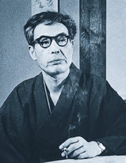

**｛後記｝浜野軍医がサイパンまで医薬品を貰いに行った時、南興開発の売店でほこりをかぶっていたベートーベンのヴァイオリン協奏曲、モーツアルトのピアノ協奏曲、ジュピターのレコードを買った、という件に強い印象を受けた。極限の状態でもなお芸術を愛する気持ち。自由に音楽を聴くことができる今改めて平和の有難さを思う。ジュピターは勿論モーツアルトの最後の交響曲第４１番である。（小林）（イラスト藤森）**

**中山 義秀**

**（なかやま ぎしゅう、**[**1900年**](https://ja.wikipedia.org/wiki/1900%E5%B9%B4)**-**[**1969年**](https://ja.wikipedia.org/wiki/1969%E5%B9%B4)**）**